Marzo 24 de 2014
Condicionales

Condicional 1

Si + Presente + Presente

Si Yo estudio , Yo paso el examen

Si estudio , paso el examen

Si Nosotros viajamos hoy , Nosotros regresamos el Lunes

Si viajamos hoy, regresamos el lunes

Diez ejemplos

Condicional 2

Si + Presente + Futuro

Si Yo estudio , Yo pasaré el examen

Si estudio , pasaré el examen

Si Nosotros viajamos hoy , Nosotros regresaremos el Lunes

Si viajamos hoy, regresaremos el lunes

Diez ejemplos

- Completa las ideas.
Si pones las manos en el fuego
Si hablas mal de las personas
Si no sigues las normas
Si eres buen amigo
Si no haces la tarea
Si no ayudas a las personas
Si estudias mucho
Si compartes tus secretos con todo el mundo
Si comes comida que no es saludable
Si no te cepillas los dientes
Si no sacas al perro
Si sigues hablando de mi
Si puedes ayudarme
Si tienes dinero
Si usas el internet apropiadamente
Si vamos a Europa
Si siempre eres mi amigo
Si haces favores a las personas
Si tienes aspiraciones en la vida
Si haces el bien
Si peleas con todo el mundo
Si decides ser mi esposa
Si haces lo correcto en la vida
Si tienes una mala educación
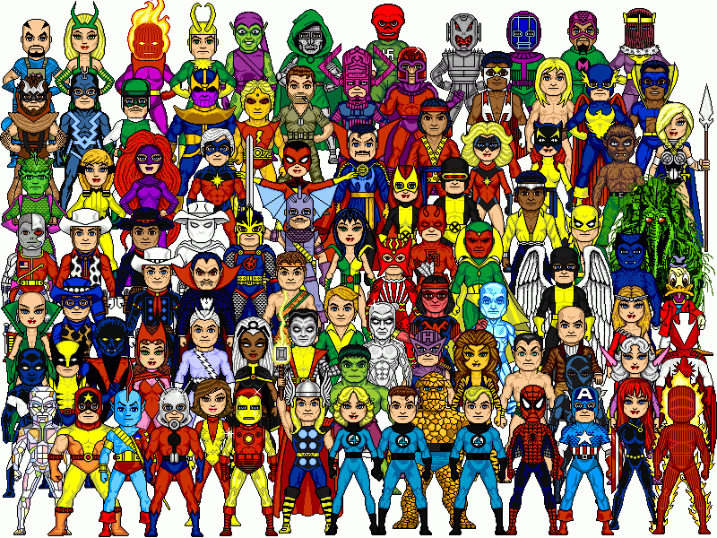
Si tuvieras super poderes que clases de superhéroe serias , explica como los usarías en un párrafo de diez líneas.

